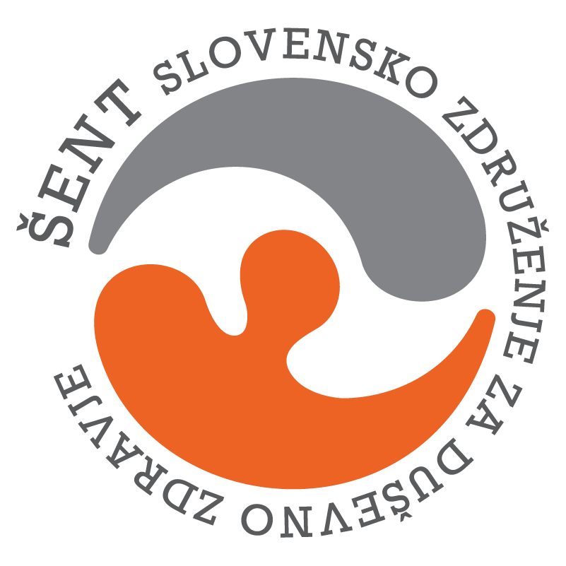
PROGRAM DNEVNEGA CENTRA AJDOVŠČINA; OD 10.8.2026 – DO 14.8.2026
Naslov: Bevkova ulica 2, 5270 Ajdovščina e- mail: maja.kodele@sent.si , facebook stran: Dnevni center Šent Wajdušna
Tel.: 05 364 38 50
kontaktna oseba: Maja Kodele
PONEDELJEK | TOREK | SREDA | ČETRTEK | PETEK
8.00 – 10.00  Jutranja telovadba  druženje | 8.00 – 10.00  Jutranja telovadba  druženje | 8.00 – 10.00  Jutranja telovadba  druženje | 8.00 – 10.00  Jutranja telovadba  druženje | 8.00 – 10.00  Jutranja telovadba  Druženje, skrb za prostore DC
10.00 – 12.00  Družabne igre  Ustvarjanje po želji | 10.00 – 12.00  Ogled razstave v Pilonovi galeriji | 10.00 – 12.00  Kreativna likovna delavnica | 10.00 – 12.00  Pogovorna skupina | 9.00 – 14.30  Kopanje na bazenu
12.00 – 14.30  Individualni pogovori  druženje | 12.00 – 14.30  Individualni pogovori  druženje | 12.00 – 14.30  Individualni pogovori  druženje | 12.00 – 14.30  Individualni pogovori  druženje
* Pridržujemo si pravico do spremembe urnika zaradi organizacijskih razlogov.

